令和６年１２月１６日

会員施設・センター

　　施設長・管理者　各位

一般社団法人神奈川県高齢者福祉施設協議会

会　長　　加　藤　　馨

（公印省略）

**令和６年度　事務職員決算研修会の開催について（ご案内）**

師走の候、ますますご清祥のこととお慶び申し上げます。

さて、次により標記研修会を開催いたします。

つきましては、業務ご多忙とは存じますが、職員の参加について、ご配慮くださいますようよろしくお願いいたします。

|  |  |
| --- | --- |
| １.開催日時 | 令和7年2月12日（水）、13日（木）両日共10：00～16：00  ※2日間通して学びます |
| ２.会　　場 | 藤沢商工会館ミナパーク5階 12日503会議室、13日502会議室  〒251-0052　藤沢市藤沢607-1　　TEL 0466-29-3789 |
| ３.参加対象 | 施設、事業所に勤務する事務職員  （但し、委託先会計事務所職員は対象外とします） |
| ４.参 加 費 | 5,000円　※当日会場でお支払ください。領収書をお渡しいたします。  お釣りのないようにご協力ください。 |
| ５.定　　員 | 40名（先着順）　※定員になり次第締め切りとさせていただきます。 |
| ６.申込方法 | 参加申込書に必要事項を記入し、メールまたはFAXでお申込みください。 |
| ７.締 切 日 | 令和7年1月30日（木） |
| ８.決定通知 | 1月31日（金）に高齢協ホームページに名簿を掲載します。 |

※この募集案内は、高齢協ホームページの「会員向け 現在募集中の研修等」に掲載しますので、ご活用ください。

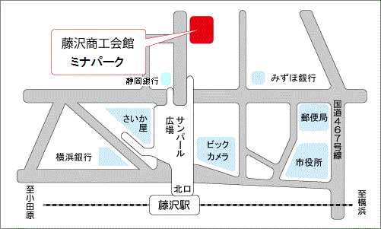

**＜会場**＞

藤沢商工会館ミナパーク

５階

１２日 ５０３会議室  
１３日 ５０２会議室

＜アクセス＞

JR東海道線藤沢駅北口

徒歩３分

小田急線藤沢駅

徒歩４分

江ノ島電鉄藤沢駅

徒歩５分

**令和６年度　事務職員決算研修会**

|  |  |  |  |
| --- | --- | --- | --- |
| 日　　程 | 時　　間 | 内　　　容 | 担当講師 |
| 2月12日（水）  503会議室  2月13日（木）  502会議室  **※2日間通して**  **学びます** | 10：00～10：05 | あいさつ、諸注意 |  |
| 10：05～16：00 | Ⅰ．決算整理事項  ・現金・預金の確認  ・棚卸し、固定資産実在性の確認  ・流動資産、流動負債科目の確認  ・減価償却費・国庫補助金等特別積立金取崩額の計上  ・引当金・積立金の処理等  Ⅱ．計算書類の説明  ・計算書類等（資金収支計算書・事業活動計算書・貸借対照表、注記・財産目録・附属明細書）の構成ほか  Ⅲ．決算処理後の手続き  ・社会福祉充実残額の算定  ・監事監査・決算理事会・定時評議員会  ・外部提出書類等 | 株式会社  川原経営総合センター  経営コンサルティング部門  統括補佐  森 田 敏 史 氏 |
| 12：00～13：00 | 昼食　休憩 |

※カリキュラムの構成は状況により変更になる場合があります。

**メール：miyaguchi@kanagawa-koureikyo.or.jp**

**ＦＡＸ：****045-311-8768**

**参加申込書**

施設名／事業所名：

|  |  |
| --- | --- |
| 参加者氏名 | 経験年数 |
|  | 年　　ヶ月 |
|  | 年　　ヶ月 |

○研修で特に聴きたい内容や要望などがございましたらご記入ください。

問合わせ先

（社）神奈川県高齢者福祉施設協議会 　担当　宮口

TEL 045-311-8745／FAX 045-311-8768